Nexus 写作助手
医生写作·引用·润色 — 产品设计文档
v1.0 · 2026-07-11 · Rune Protocol / Nexus 团队
状态：评审稿（含 UI 高保真线框）

1. 概述

1.1 背景
医生用户最高频的深度工作场景之一是撰写文档：病例报告（case report）、研究中期摘要、伦理委员会材料、投稿论文。现状是医生在 Word 里写作，把片段粘到通用 AI 工具里润色，再手工核对着粘回来 —— 患者数据要么手工摘抄（易错、费时），要么直接复制原始记录（引入 PHI 泄露风险）。
Nexus 已经拥有做好这件事所需的全部数据底座：患者事件图谱（event-sourcing）、研究工作台（roster / 筛查 / 安全事件）、citation 与 provenance API、per-user Twin 记忆系统。写作助手把它们组合成一个原生写作场景。

1.2 目标
- 让医生在 Nexus 内完成"写作 → 引用真实数据 → 润色 → 合规导出"的完整闭环，不再往返外部工具。
- 引用患者/研究数据时零手工摘抄：@ 唤起、选粒度、自动脱敏、可溯源。
- 润色以词级 diff 呈现，逐处接受/拒绝，模型永不静默改写临床事实。
- 导出前强制 PHI 核查，引用行为全程写入审计日志。
- 差异化：Twin 记忆学习医生的写作风格，越用越懂（竞品无状态润色做不到）。

1.3 非目标（本期不做）
- 多人协作编辑 / 评论（单机单用户场景优先）。
- 参考文献管理器（EndNote 级别的文献库；本期只做已上传文件的引用）。
- 期刊模板排版（导出为通用 docx，投稿格式由用户在 Word 中处理）。

2. 用户画像与核心场景
主用户：肿瘤科研究型医生（PI / Sub-I），同时管理多项在研临床研究与数十名患者，写作时间碎片化，经常被临床工作打断。
场景 | 典型任务 | 关键诉求
病例报告 | 把一个特殊病例整理成 case report 投稿 | 引用该患者时间线；脱敏；英文润色
研究摘要 | 中期分析摘要 / 年度总结 | 引用研究 KPI 与 roster 快照；数据可溯源
伦理材料 | SAE 报告、方案偏离说明 | 事件时间精确；审计留痕
日常沟通 | 给申办方/同行的正式邮件 | 语气调整；引用研究进展

核心洞察：医生写作的瓶颈不是"生成文字"，而是"把散落在系统里的真实数据准确、合规地放进文字里"。因此本设计以引用系统为地基，润色是建立在其上的能力。

3. 端到端用户流程
以"写一篇超进展病例报告"为例：
- ① 进入「写作」模式（顶部导航新增入口），新建文档，选择类型（病例报告/摘要/自由写作 — 决定默认润色语气与导出模板）。
- ② 正文输入中键入 @ ，唤起引用选择器：选患者 P-007 → 选粒度「治疗时间线」→ 预览脱敏后内容 → 插入为引用 chip。
- ③ 继续写作。选中一段草稿文字，浮动工具条一键「更学术」；1-2 秒后原地展开词级 diff，逐处接受/拒绝。模型新增的无来源数值会被标出，要求补引用或改定性表述。
- ④ 若患者数据在引用后发生变化（如新增 AE），文中 chip 与右侧来源面板显示「数据已更新」，点击复核并刷新。
- ⑤ 点「导出 docx」→ PHI 核查弹窗列出手工输入正文中的疑似身份信息，逐条处理（chip 引用的内容在插入时已脱敏）→ 导出，审计日志记录本次文档引用的全部患者/研究对象。

4. 界面设计（Mock）

4.1 写作面板总览
三栏布局沿用 Research Workspace 的深色语言：左侧文档列表；中间编辑器 —— 正文中的引用以 chip 呈现（青色=患者，绿色=研究），选中文字浮现润色工具条；右侧「引用与来源」面板集中管理本文档的全部引用及其新鲜度，下方是可回退的润色历史。
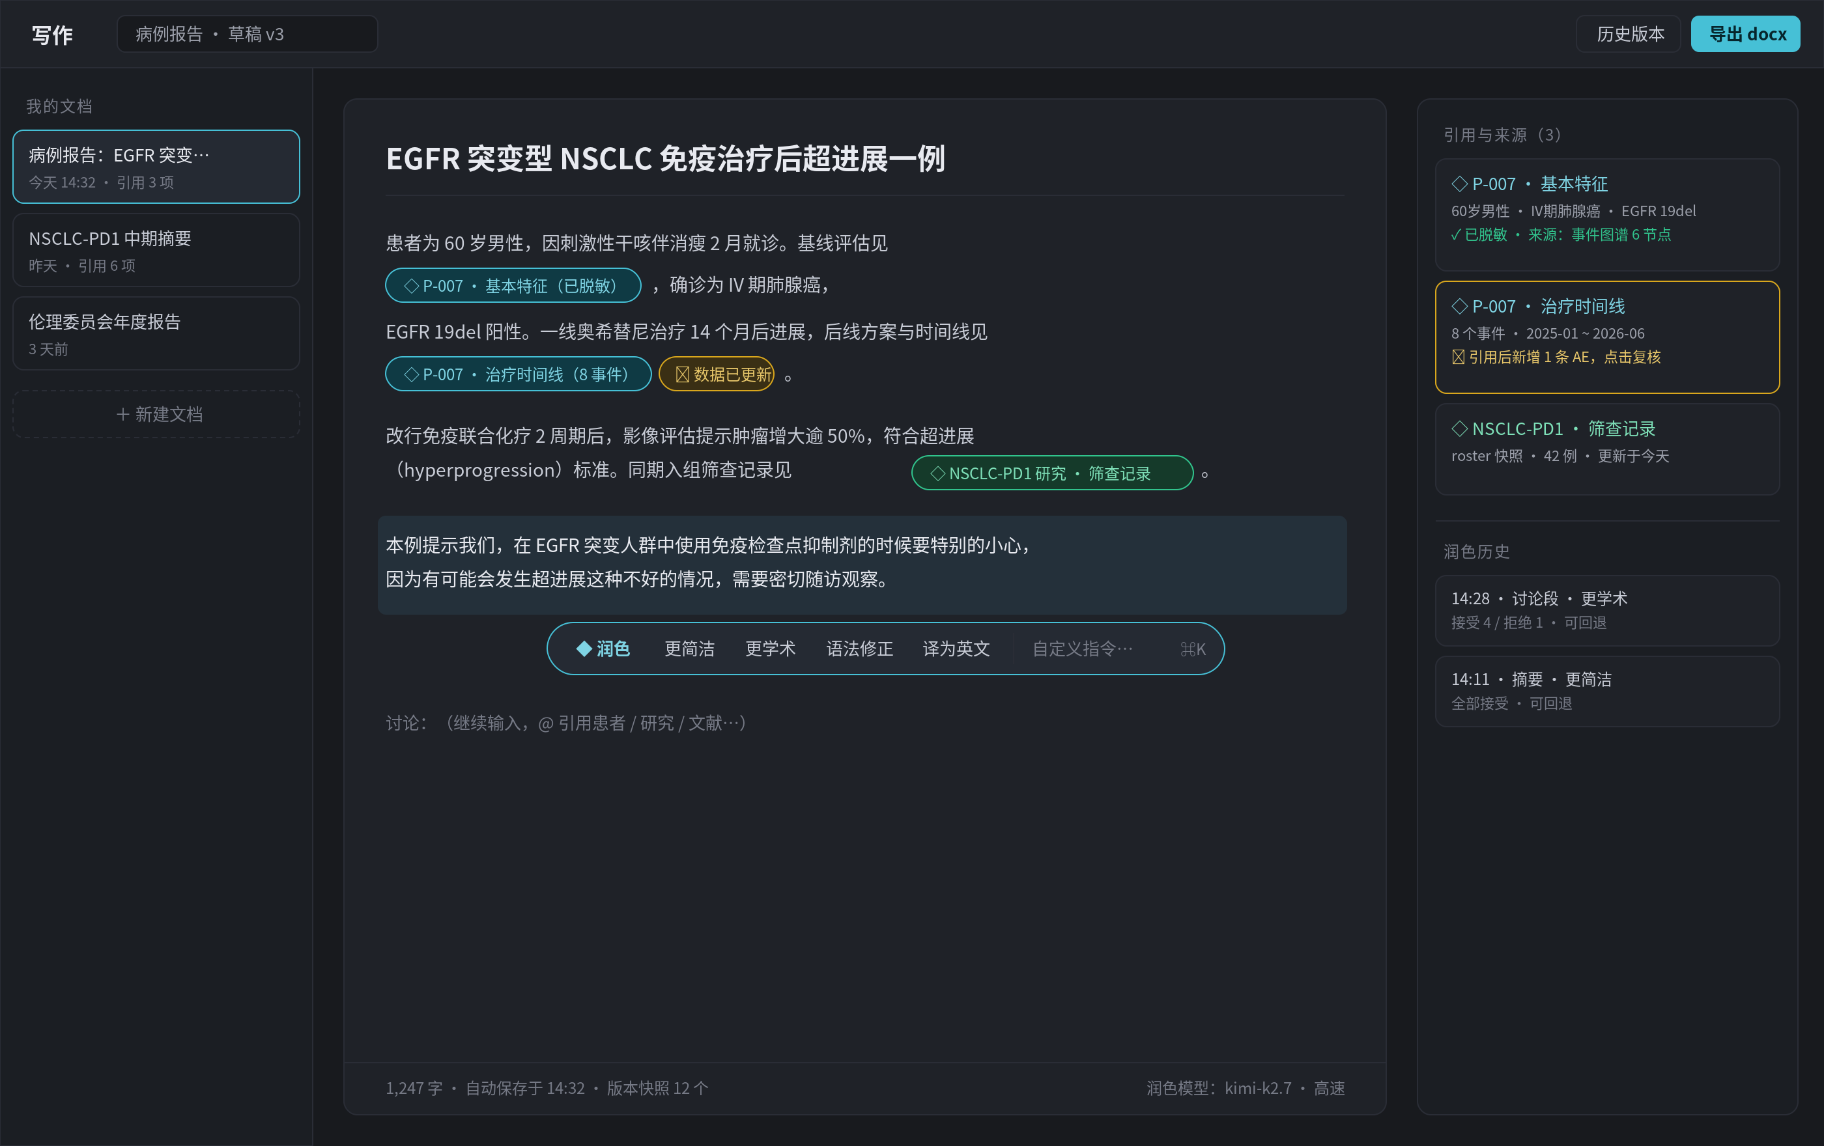
图 1 · 写作面板：编辑器 + 引用 chip + 浮动润色工具条 + 来源面板

4.2 @ 引用选择器
键入 @ 原地弹出。三个 tab（患者/研究/文件）+ 搜索；选中患者后第二步选择插入粒度（基本特征/治疗时间线/关键发现/最近影像结论）。绿色安全条明示自动脱敏规则与审计告知；右侧实时预览脱敏后将注入模型的内容。
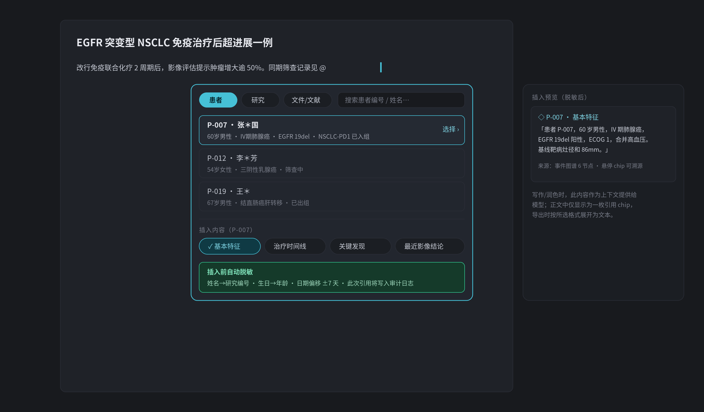
图 2 · @ 引用选择器：三类对象 → 粒度选择 → 脱敏预览

4.3 润色 Diff 视图
润色结果绝不直接替换原文。原地展开词级 diff：红色删除线=删除，绿色=新增，每处改动独立 ✓/× 。模型引入的无来源数值触发黄色警示（添加引用/改定性/自担风险三选一）。底部风格学习条：连续拒绝同类改写会提议写入 Twin 风格档案，走 evolution proposal → Verdict 闭环，可回滚。
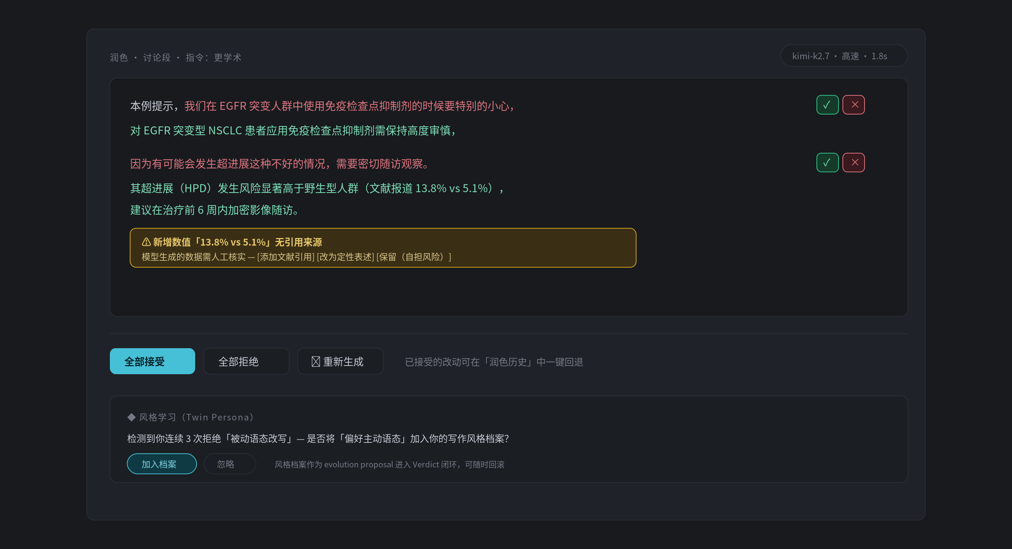
图 3 · 词级 diff + 无来源数值警示 + 风格学习

4.4 导出前 PHI 核查
导出是强制卡点：chip 引用的内容在插入时已脱敏（绿色计数），核查聚焦医生手工输入的正文（黄色项），每条给出一键修复动作。未处理项不可导出。导出时 chip 展开为脱敏文本，可选附引用来源清单供伦理审查。
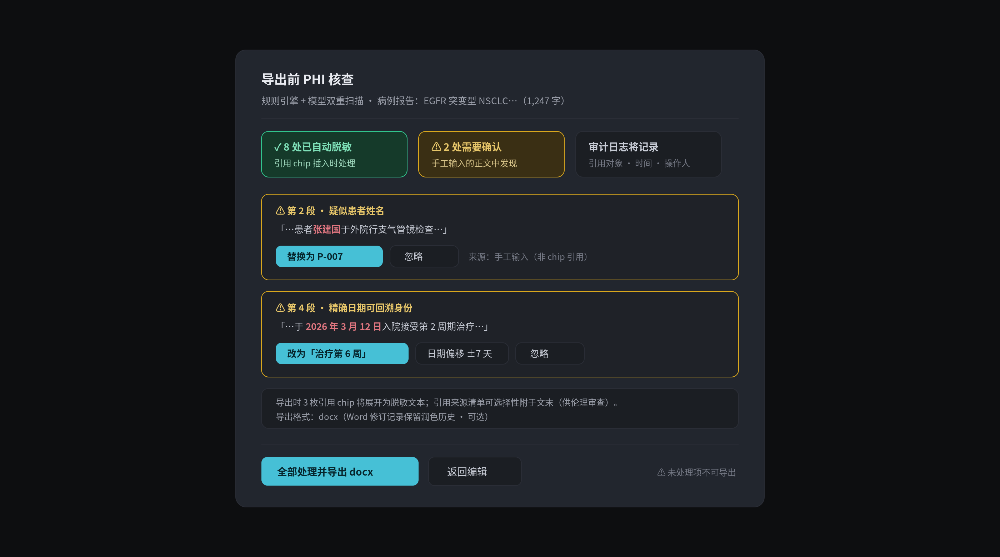
图 4 · PHI 核查弹窗：自动脱敏计数 + 待确认项 + 审计告知

5. 交互细节规范

5.1 引用 chip
状态 | 视觉与行为
正常 | 青色（患者）/ 绿色（研究）/ 灰色（文件）；hover 显示脱敏内容预览 + 「查看来源」
数据已更新 | 黄色描边 + ⟳ 徽标；点击进入复核视图（旧快照 vs 当前数据 diff），可刷新或保留旧快照
来源失效 | 红色描边（患者被删除/出组）；导出时强制处理
导出展开 | 按文档类型模板展开为文本；数值保留 provenance 链接（docx 中为脚注）

5.2 润色工具条与 diff
- 触发：选中文本浮现，或 ⌘K（对光标所在段落）；预设指令：更简洁 / 更学术 / 语法修正 / 译为英文 + 自定义输入。
- 生成期间：原段落只读锁定，显示流式预览，可 Esc 中断。
- diff 粒度：句子级分组、词级高亮；每组独立接受/拒绝；全部接受/拒绝/重新生成。
- 每次润色自动创建版本快照；「润色历史」可整体回退任意一次。
- 无来源数值检测：diff 中新增的数字/百分比若不能对齐到任何引用 chip 或原文，标黄强制处理。

5.3 快捷键
⌘K 润色 · @ 引用 · ⌘S 手动快照 · ⌘E 导出 · Esc 中断生成/关闭浮层。

6. 系统设计

6.1 新增 API
端点 | 方法 | 职责
/api/v1/docs | CRUD | 文档主体（content 为带 chip 占位符的 markdown）+ 版本快照
/api/v1/docs/{id}/polish | POST | SSE：selection + instruction + 风格档案 + chip 上下文 → diff 结构
/api/v1/docs/{id}/citations/resolve | POST | chip → 脱敏后文本 + provenance 节点列表（复用 memory v3 / research API）
/api/v1/docs/{id}/phi-scan | POST | 规则（正则：姓名/身份证/日期/电话）+ LLM 双检 → findings 列表
/api/v1/docs/{id}/export | POST | chip 展开 + docx 生成（复用 report_pdf 的导出管线扩展 docx）

6.2 数据模型（新增表）
docs（id, user_id, title, doc_type, content, updated_at）· doc_snapshots（doc_id, version, content, reason）· doc_citations（doc_id, chip_id, kind[patient|study|file], ref_id, granularity, snapshot_json, deidentified, created_at）· 审计复用现有 event log：每次 resolve/export 写 citation_used / doc_exported 事件。

6.3 与现有系统的集成点
- 引用解析：患者 → memory v3 projection/findings/timeline API；研究 → research_router 的 KPI/roster；文件 → 现有 file distill。全部只读复用，不新增数据面。
- 润色模型：走 llm_gateway 现有 provider 体系，默认独立配置（建议 kimi-k2.7-code-highspeed），与聊天主模型解耦。
- 风格档案：作为 Persona 命名空间的新分区，经 MemoryEvolver 的 evolution proposal → VerdictRunner 闭环写入，可回滚 — 复用现有机制，无新框架。
- 前端：写作面板为新顶级 mode；编辑器建议 TipTap/ProseMirror（chip 为自定义 inline node）；diff 视图复用 ChatMarkdown 的渲染管线扩展。

7. 隐私与合规
- 脱敏规则（chip 插入时强制）：姓名→研究编号；出生日期→年龄段；精确日期→相对时间或 ±7 天一致偏移（同文档内偏移量一致以保时序）；地址/电话/证件号→删除。
- PHI 扫描双引擎：正则规则库（中文姓名启发式、日期、18 位身份证、手机号）+ LLM 语义扫描（住院号、罕见病特征组合等规则难覆盖项）。
- 审计：who / when / which doc / which patient / which granularity，写入 append-only event log，与现有链上锚定体系一致 — 审计记录本身可验证未被篡改（产品差异点）。
- 导出卡点：存在未处理 PHI finding 或失效引用时禁止导出；「忽略」操作本身也留审计。

8. 分期实施计划
阶段 | 范围 | 工作量 | 验收
M1 | 写作面板（文档 CRUD+快照）+ 选中润色（预设指令 + diff 接受/拒绝）+ docx 导出（无 chip） | 2-3 周 | 内部试用
M2 | @ 引用系统（患者/研究/文件 + 粒度 + 脱敏 + chip 渲染/展开）+ PHI 导出卡点 + 审计 | 2-3 周 | 合规评审
M3 | 风格学习（persona 集成）+ 数据新鲜度复核 + 无来源数值检测 + 多候选对比 | 2 周 | 正式发布

M1 独立可用（纯润色已是完整价值）；M2 交付差异化核心；M3 打磨护城河。

9. 风险与开放问题
风险 | 缓解
编辑器复杂度（chip inline node + diff 叠加） | 选型 TipTap 成熟插件体系；diff 视图独立于编辑器渲染，接受后才写回
PHI 误报打断写作心流 | 核查只在导出时强制；写作过程中仅温和内联提示
LLM 编造数值 | 无来源数值强制处理 + 引用 chip 上下文注入降低发生率
长文档 token 成本 | 按段落分块润色；chip 上下文只注入被引用粒度而非全量患者数据
开放：文档是否进入链上锚定范围？ | 倾向 M2 仅审计事件上链锚定，正文不上链（体积与隐私）——待评审确认

